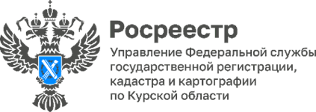

Установление границ земельного участка: на что следует обратить внимание
Установление границ земельного участка является важным процессом при регулировании правового статуса земельных участков.
Наличие четко установленных границ земельного участка позволяет без лишних проблем совершать любые сделки. Кроме того, межевание поможет исправить возможные ошибки, в том числе, в сведениях о фактически используемой площади.
Право собственности на земельный участок распространяется на находящийся в границах этого участка поверхностный почвенный слой. Собственники земельного участка вправе использовать по своему усмотрению все, что находится над и под поверхностью участка, если это не нарушает права других лиц. Собственник может возводить на участке здания и сооружения, производить их перестройку или снос, разрешать строительство на своем участке.
«Внесение в Единый государственный реестр недвижимости (ЕГРН) сведений о границах земельных участков является гарантией прав собственников, сводит к минимуму возникновение земельных споров и позволяет адекватно начислять налог на имущество», - отметила заместитель руководителя Управления Росреестра по Курской области Анна Стрекалова.
В это связи, рекомендуем правообладателям земельных участков вносить в ЕГРН сведения о местоположении границ своего имущества.
Внесение сведений в ЕГРН носит заявительный характер, то есть для отражения сведений о границах земельного участка в ЕГРН, собственнику необходимо обратиться в МФЦ и представить подготовленный кадастровым инженером межевой план. За внесение сведений о границах земельного участка плата не взымается.
По состоянию на октябрь 2023 года в ЕГРН содержатся сведения о более чем 650 тысячах земельных участков, расположенных на территории Курской области. Из них у более чем 300 тысяч земельных участков границы не установлены в соответствии с действующим законодательством.
«Установление границ земельных участков позволяет эффективно управлять земельными ресурсами, тем самым создавая благоприятные условия для ведения бизнеса и повышая инвестиционную привлекательность Курской области», – пояснила заместитель директора - главный технолог филиала ППК «Роскадастр» по Курской области Людмила Иванова.

